**Уважаемые родители!**

в нашем дошкольном учреждении реализуется тема недели: "Весенние изменения".

Для осуществления образовательной деятельности

в семье по данной теме рекомендуем следующий материал по рисованию:

**Тема: «Гжельские узоры».**

Цель: продолжать знакомить детей с гжельской росписью.

1. Просмотр вместе с ребенком видео «Уроки творчества.Гжель»

Ссылка на видео

https://www.youtube.com/watch?v=_ErnafFjKSs

2. Беседа с ребенком.

Спросить какой цвет используют **гжельские мастера**? (Синий и голубой цвет.)

Какие элементы росписи используют **гжельские мастера**? (Капельки, сеточки, полоски, волнистые дуги, цветы.)

Какие изделия изготавливают **гжельские мастера**? (Чайники, тарелки, чашки, блюдца, игрушки.

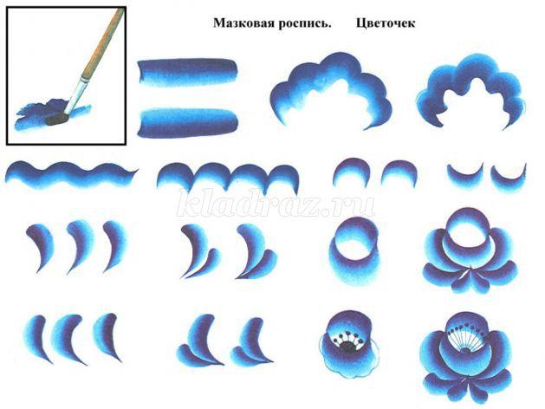

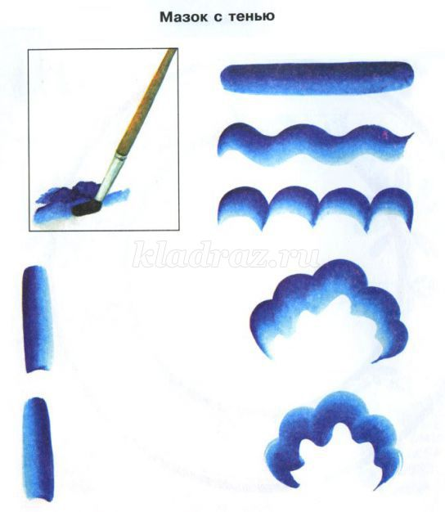

3. Физкультурная минутка

Наши синие цветы – ладони соединить лодочкой перед собой

Распускают лепестки – по очереди, начиная с большого пальца, развести пальцы в стороны.

Ветерок чуть дышит – подуть на руки: «цветки»

Лепестки колышет - руки колышутся над головой: вправо, влево и соединяются в ладони.

Наши синие цветки – по очереди сложить пальцы, соединить ладони лодочкой.

Закрывают лепестки – покачать ладонями

Головой качают – вправо, влево

Тихо засыпают – ладошки под голову

Повтор 2 раза.

4. Предложить ребенку попробовать нарисовать гжельские узоры